Vaccinés et non vaccinés à l’hôpital : De quoi parle-t-on : de valeur absolue ou de valeur relative
Analyse sur la base du journal Libération du 3 décembre 2021
En valeur absolue schéma 1 l’affirmation de l'infectiologue Karine Lacombe assure que "80% des personnes hospitalisées pour Covid-19 ne sont pas vaccinées" est fausse.
Cependant, en valeur relative (par million de personnes) le schéma 2 c’est un rapport 7 entre les non-vaccinés et les vaccinés rapportés à 1 million de chaque catégorie de personnes.
-Il convient de noter qu’il s’agit de 25 personnes par million soit 0,0025%.
-Dit autrement pour un non vacciné il y a 0,0025 chances sur 100 d’être en soins critiques COVID.

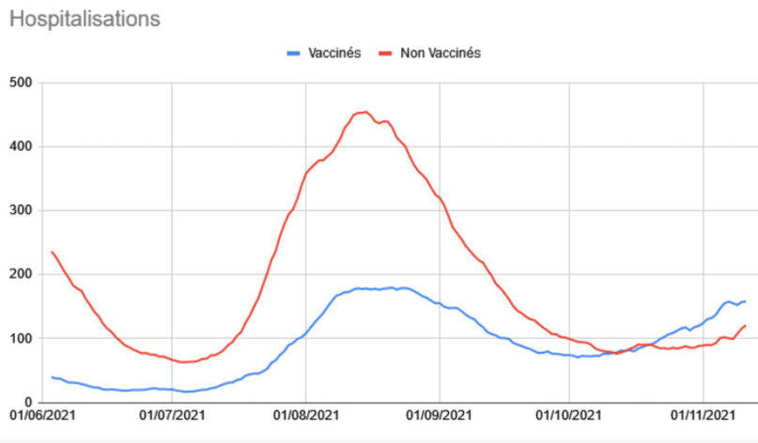
Schéma 1 : Pour les entrées en soins critiques, les proportions sont équivalentes : 50 % de non-vaccinés et 50 % de vaccinés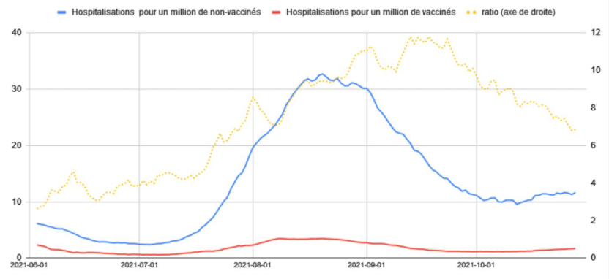
Schéma 2 Hospitalisations quotidiennes (moy. Sur 7jours) liées au covid-19 pour les plus de 20ans, pour un million de vaccinés et un million de non vaccinés (axe de gauche) et risque supérieur d’hospitalisation des non vaccinés par rapport aux vaccinés (axe de droite)

Mes commentaires :
Deux éléments de comparaison pour les vaccinés comme pour les non-vaccinés :
- Il y a 0,075% de chance d’être impliqué dans un accident de la route en 2020 soit 30 fois plus.
-Il y a 0,099% de « chance » d’être en soins pour la grippe (2019-2020 puisqu’il y a eu 60 000 hospitalisations aux urgences à rapporter à 60 millions France) soit 40 fois plus.

Il convient souvent comme d’en nombreux domaines (assurance, rando en montagne, navigation en mer etc..) de faire une analyse de risques (souvent intuitive d’ailleurs sur les paramètres en jeux) afin de juger de la stratégie d’action qu’il convient d’adopter.
La méthodologie médicale indique dans ses thérapies de soins qu’il convient d’évaluer pour le patient d’évaluer le bénéfice/risque.
Pour le vaccin COVID, il y a peu à ma connaissance d’évaluations scientifiques sur le sujet (publications Lancet, Nature etc..).
Le recul sur la vaccination est peut-être insuffisant pour faire les études ?
Les effets secondaires sévères seraient de l’ordre de 0,020%. Si c’est la cas alors, c’est 8 fois plus élevé que le risque d’être hospitalisé pour covid (0,0025%)
**
*

